Работа педагога психолога и классного руководителя в рамках профориентационного направления в начальном звене специальной коррекционной школы-интерната № 31
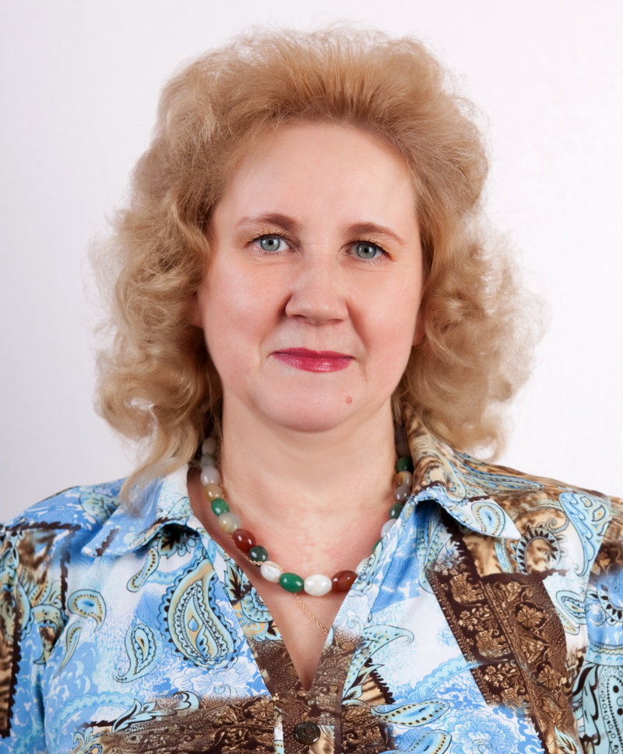

Педагог-психолог
ГОУ специальной коррекционной
школы-интерната № 31
МАЛАЕВА И.А.

Специальная коррекционная школа-интернат № 31 предназначена для обучения и воспитания детей с ограниченными возможностями. Вы как специалисты знаете, что наши дети имеют сложную структуру дефекта - ДЦП плюс нарушения неврологического характера речевые и зрительные проблемы, а так же интеллектуальные ограничения.

Целью работы психолога на 2010-2011 учебный год школы-интерната является выявление, устранение и предотвращение дисбаланса между процессами обучения и развития детей с особыми образовательными потребностями и их индивидуальными возможностями, создание условий, для социально-психологической адаптации включая дальнейшее профессиональное самоопределение учащихся.
Наша цель перекликается с положением национальной образовательной инициативы «Наша новая школа» где указано, что главная задача современной школы это раскрытие способностей каждого ученика, воспитание личности готовой к жизни в высокотехнологичном, конкурентном мире.
Как показывает практика для большинства учащихся цель жизни – это выбор профессии, поэтому поэтапное обучение ребят умению самоопределяться в профессиональной сфере, формирование у них образ своего профессионального будущего равносильны обучению ребенка конструированию своей жизненной цели.

Выбор профессии - это не одномоментный акт (не озарение типа «Я знаю, кем мне быть»), а относительно длительный процесс. Работая в области профориентации, я пришла к выводу, что этой работой нужно заниматься, начиная с начальной школы. И был создан проект «Кем, быть?».

НАШ ПРОЕКТ: «Кем быть?»

Вначале проект внедрялся в 3-4 класса, почему? А потому что мы с вами знаем, что у учащихся именно в третьем классе наблюдается спад интереса к учебе, ослабевает мотивационная сторона, а проект оживил эти процессы, так как наши занятия проходили более эмоционально с положительной поддержкой любого достижения детей, обращению к самостоятельности ученика, к самооцениванию тех заданий которые ребенок выполнял сам, это дало возможность детям посмотреть на себя со стороны и более спокойно относится к результату своей деятельности. С прошлого года, с некоторыми изменениями, я опробовала проект на первоклассниках.
Задачами работы под проектом были следующие:
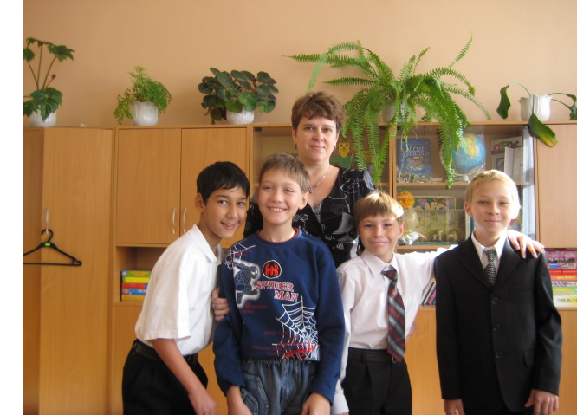
- пополнение знаний и представлений учащихся о труде взрослых;

- развитие учебно-познавательной мотивации у младших школьников;

- развитие мышления и речи детей;

- коррекция недостатков в развитии способностей и интересов учащихся;

- целенаправленное формирование психических процессов;

- коррекция и совершенствование коммуникативных навыков, социальная адаптация учащихся.

Проект «Кем, быть?» состоит из трех этапов:

- Подготовительный этап включал в себя выбор темы – она выбиралась посредством анкетирования ребят, так что изначально я шла от интересов ребенка собирая материал по интересующим ребят профессиям.
Конечно, я работаю не одна, а совместно с классными руководителями, тех классов, с которыми проводятся занятия.
Не каждый учитель возьмет на себя дополнительные хлопоты, но зная коллектив нашего интерната и преподавателей, я к счастью, ни разу не ошиблась в выборе. За эти три года у нас сложилась такая форма взаимоотношений, которую можно назвать равноправным сотрудничеством. Поэтому учителя не только шли мне на встречу, но и довольно, активно включались в процесс этих занятий, привнося в них именно обучающий момент. Так случилось с третьим классам, где классным руководителем была Хромова Лариса Васильевна. При изучении профессии «Почтальон» она провела дополнительные занятия по обучению алгоритму написания письма и оформлению конверта. Поэтому завершающая игра с разнесением писем по адресатам выполнялась ребятами со знанием дела. Они знали, что такое письмо и как его нужно написать. В процессе работы, основываясь на занятии по профессии врач, у нас с Козлович Светланой Алексеевной и ее ребятами появился проект – «Экология нужна всем – это и ежику понятно» о влиянии экологии на здоровье человека, в котором использовались материалы ребят из старшей школы об экологической обстановке в нашем районе. т.е. появился проект в проекте. Сейчас мы работаем с Тупикиной Натальей Владимировной, которая тоже человек творческий и откликающийся. Работа с первоклассниками, заставила пересмотреть сценарии моих занятий - здесь я отталкиваюсь от того, что дети уже знают, и постепенно перехожу к самой профессии. На открытом занятии по профессии – швея, мы начали с одежды, и выстроили логическую цепочку к профессии, которая ее создает. Зачинателем и вдохновителем проектной деятельности в нашем интернате является завуч начальной школы Феоктистова Людмила Николаевна.
Активно включились в наши занятия и родители, помогая детям не только отыскивать интересные и даже исторические факты по той или иной профессии, но и активно участвовали в наших ролевых играх.
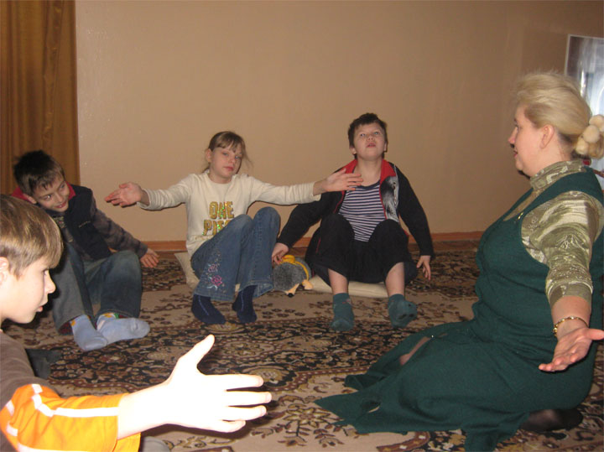
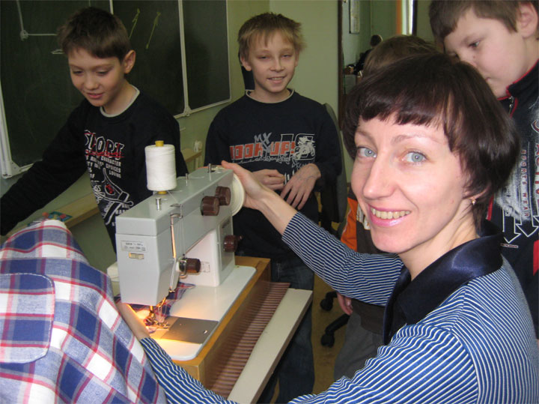

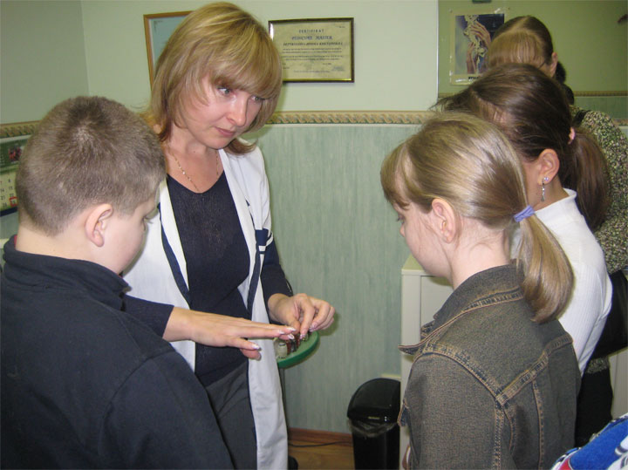
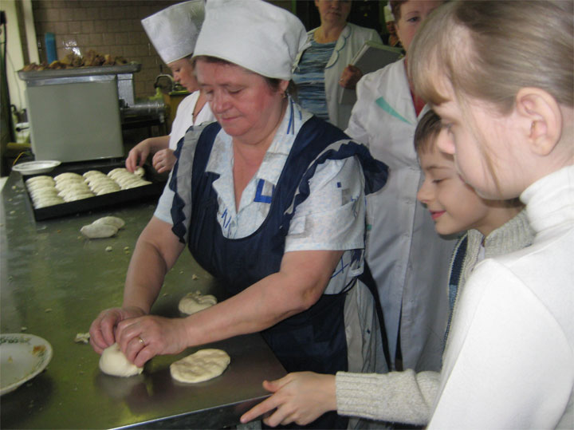
В кабинете психолога В швейной мастерской
р

Экскурсия в парикмахерскую Экскурсия в школьную столовую

Сейчас доказано, что пригодность к профессии можно заранее предвидеть. Для этого необходимо знать требования предъявляемые человеку профессией. Именно поэтому мы ввели в наш проект систему экскурсий. Проводя которые я, как психолог, обращала внимание детей на условия труда, людей той или иной профессии, особенности труда, и на требования которые предъявляет профессия к здоровью человека. И если у человека ограниченны физические и психологические функции, то он при выборе профессии должен обратить на это внимание в первую очередь, то есть должно быть не только хочу, но и могу.
- Основной этап проекта направлен на развитие у ребят таких умений как работа по правилу, работа по образцу, накопление и расширение словарного запаса ребят и развитие речи – при ознакомлении с терминологией в профессии, а ролевые игры позволяли развивать произвольное внимание, мелкую моторику, коммуникативные навыки, эмоциональное насыщение этих игр приводило к удовлетворению своими достижениями, заставляло ребенка пережить ситуацию успеха, что в свою очередь положительно отражалась на мотивационной стороне учения.

Вот ученики 3-его класса пытаются собрать изделие по чертежу – это одна из сторон профессии инженер. А следующая профессия – археолог, упражнение в котором использован материал из теста Венгера.
Первоклассники осваивали одну из сторон профессии – повар. Ребята из вспомогательной школы – изучают профессии – повар, врач, продавец.

Обратите внимание, как серьезно и прилежно выполняют задания наши дети. А ведь степень владения специальностью зависит еще и от прилежания, силы стремления добиться цели. Еще Эдисон утверждал, что «Гениальность – это 95% потения».
По итогам изучения профессии ребята защищают свои проекты. Здесь представлены проекты – «Мои любимые продукты».
- Заключительный этап. Презентации на тему «Моя будущая профессия». Проведение викторины, лото, заполняем кроссворды по профессиям, анкетирование, подводим итоги, награждаем наших ребят.

Для закрепления полученного опыта и знаний, учащимся предлагалось разработать собственный мини-проект «Моя будущая профессия»

Что дает нашим детям участие в проектной деятельности?

Подводя итоги трехлетней работы я могу сказать что:

1.Готовя презентации – ребята, уже в начальной школе, учатся работать не только с учебником, но и со справочной литературой;
2.Поддерживая интерес детей, развиваем ответственность и уверенность в своих силах;
3.Выполняя задания в группах, дети настроены на общение и сотрудничество;
4.Пересечение тем наших занятий, с уроками по окружающему миру, дают возможность ребятам показать свои новые знания на уроке.
5.Я считаю, что это работа на перспективу т.к. расширяя сферы познания ребенка через деятельность, в которой он(ребенок) переживает состояние успеха, лучше усваиваются необходимые навыки и знания, понятия о жизненных правилах и ценностях, что повышает положительный потенциал личности ,способствует формированию эмоционально-волевой сферы, развитию чувства компетентности и собственной ценности, развивает способность противостоять трудностям, сохраняя себя как целостную личность.
И я, как психолог, очень надеюсь на то, что накопление знаний по целому ряду профессий, позволит нашим детям более ответственно и продуманно подходить к своему профессиональному выбору, когда для этого наступит время.

